自動出圖
視圖複製：
- 選擇要複製的視圖。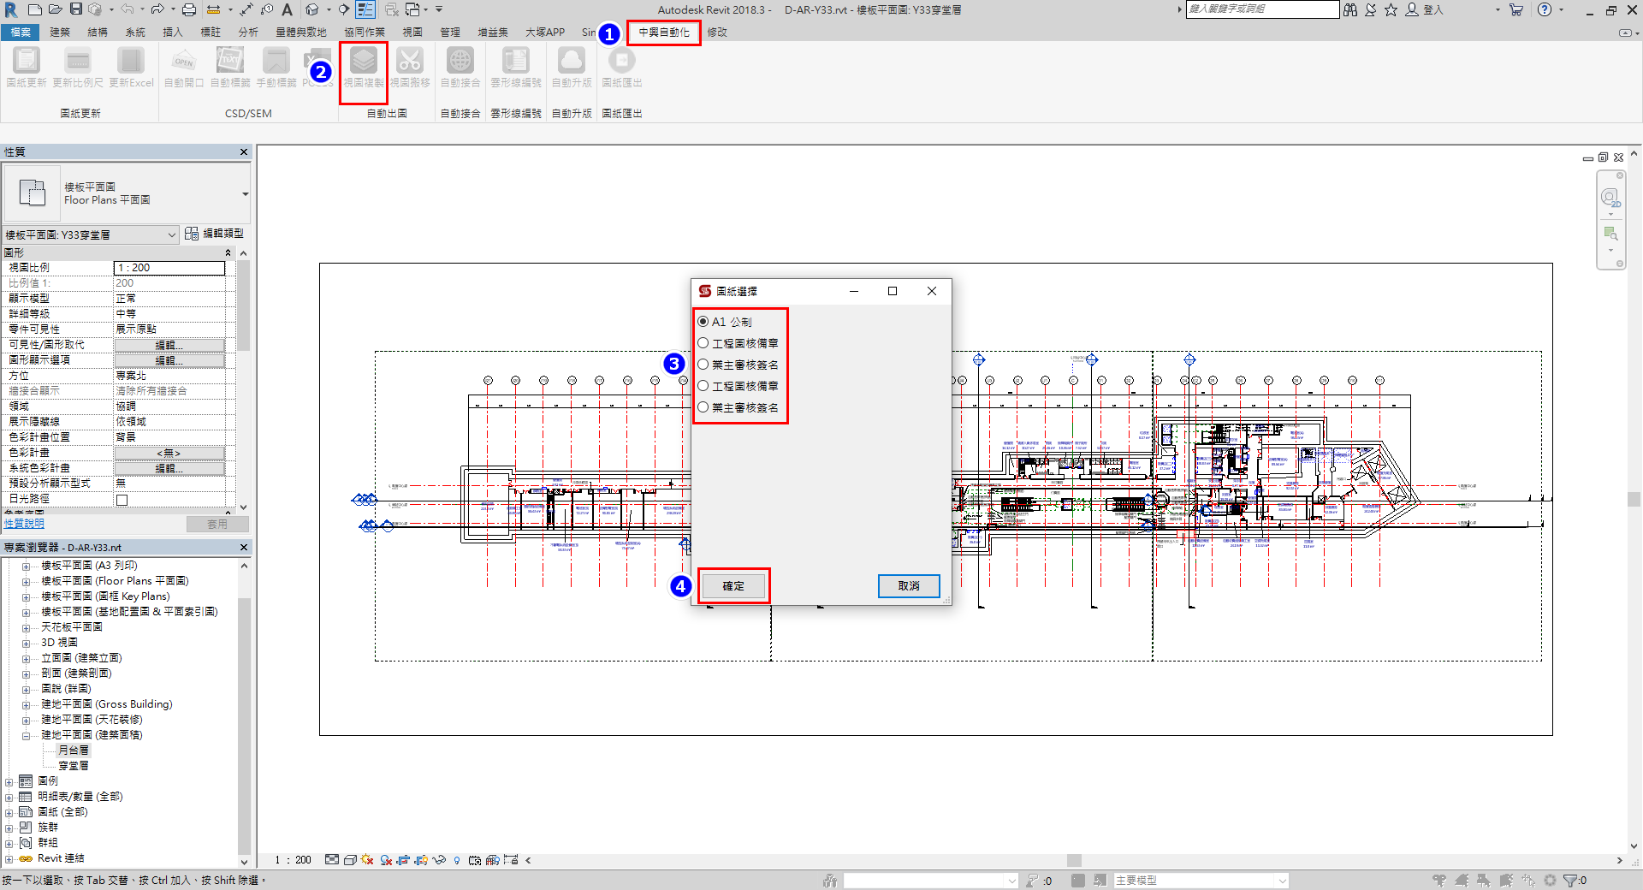

- 複製到的視圖位置、複製數量… 自動複製到視圖。
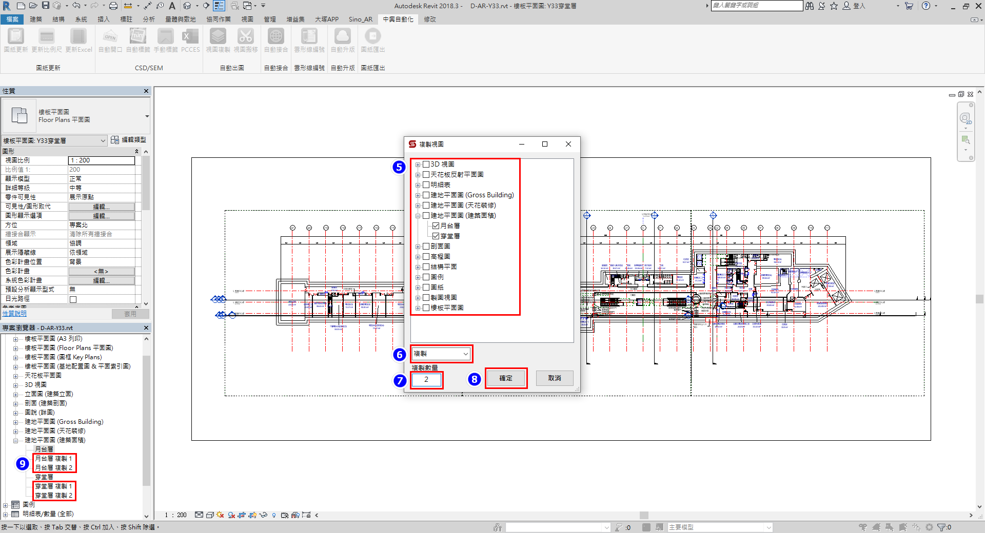
視圖搬移：
- 選取要搬移的視圖，到選擇的圖紙上。
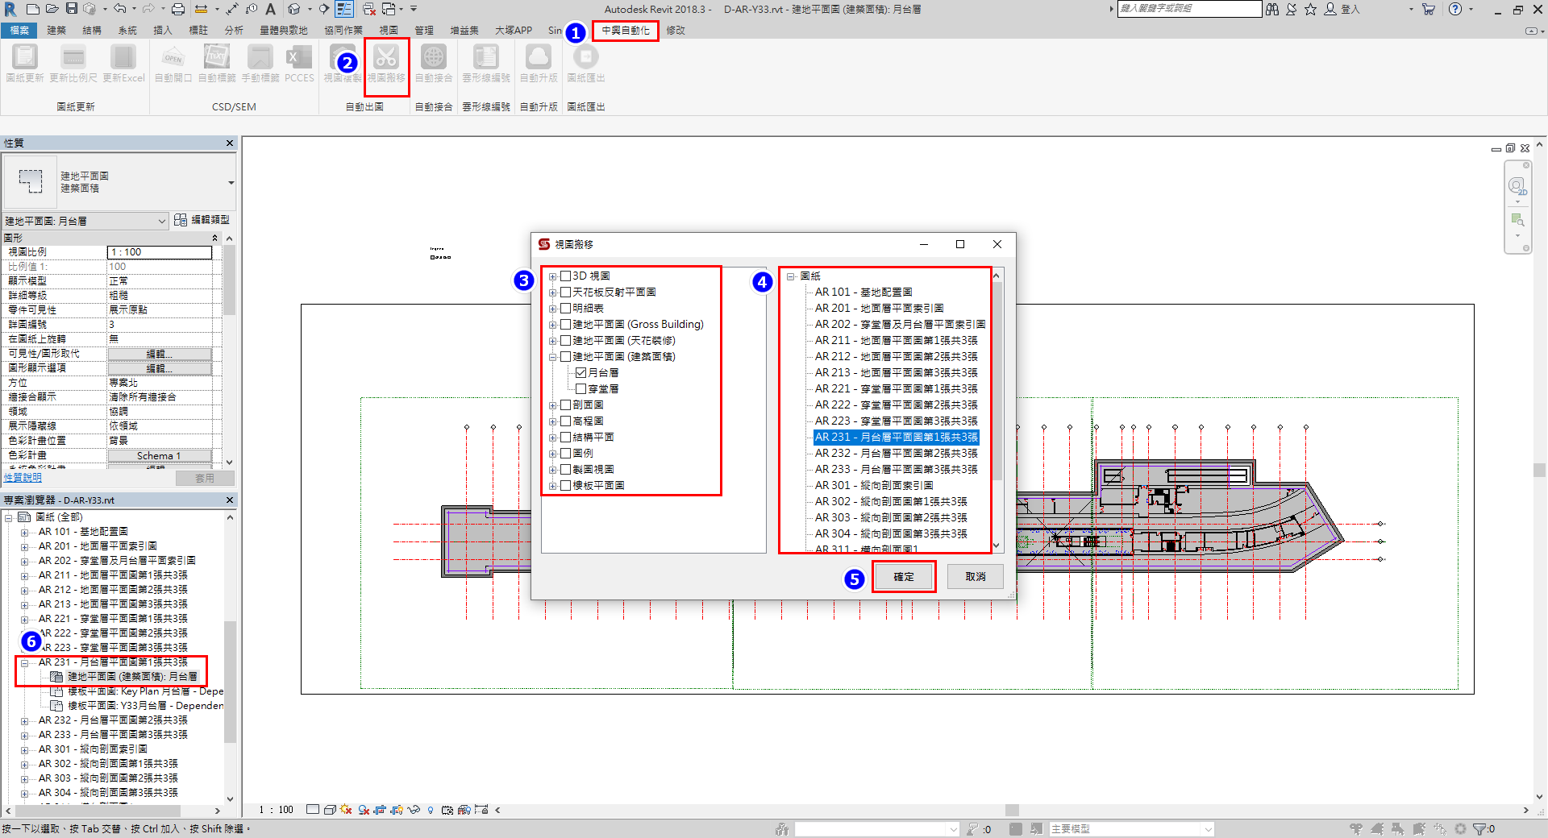
圖紙匯出：
- 選擇要匯出的格式、圖紙、設置。
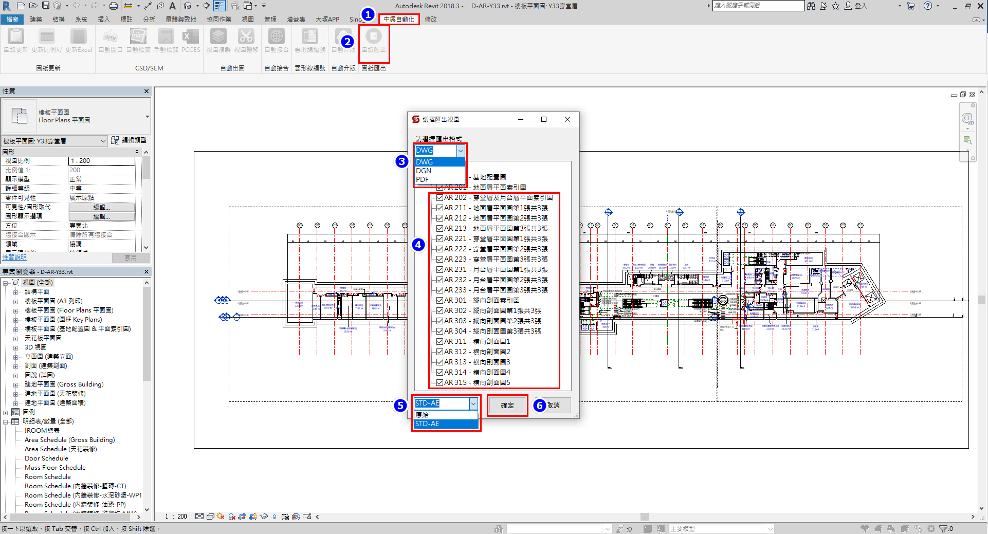

- 選擇要匯出的資料夾。
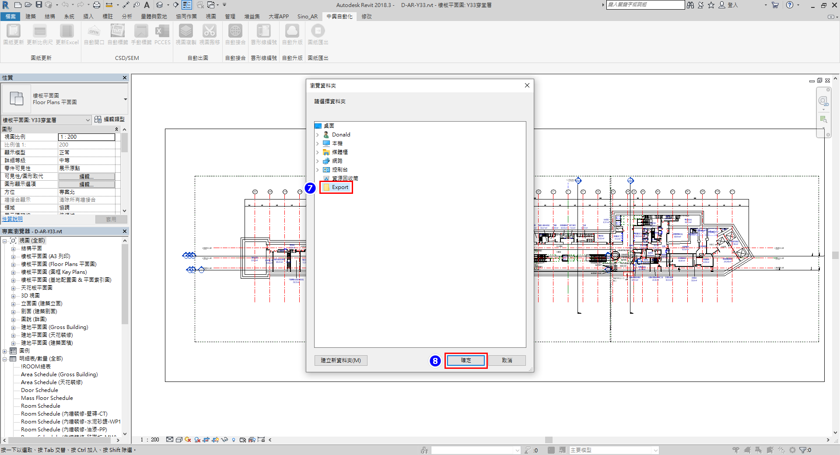
- 選取的資料夾中則匯出選擇格式的圖紙。

 